Организация и проведение спортивных категорийных
туристских походов. Из опыта работы

Архипов Александр Васильевич,
педагог дополнительного образования МБУДО «ГЦД(ю)ТТ г. Юрги»

Тезисы доклада

Что такое поход? Поход это самый дешевый вид отдыха на природе с использованием минимального снаряжения и условий проживания.
Для чего нужны походы? Походы нужны для закрепления пройденных материалов и программ в течение года, а так же приобретения навыков выживания в дикой природе.
Какие цели ставятся в походе? Это обучение детей преодолению реальных препятствий в природной среде: буреломов, рек, болот, скальных участков, перевалов и т. д. Для отработки технических элементов, раз в месяц мы ездим на Никольские скалы, отрабатываем подъем с наведением периллы, тренируемся, работая на высоте. Тут детям удается попробовать себя в роли участника или человека, стоящего на страховке, который отвечает за жизнь и здоровье каждого кто на скале. Для новичков, тех кто только решился попробовать - скала «Вешинка», высота 15 метров, для опытных скалолазов – «Зеркало», высота 40 метров.
Что еще, кроме закрепления умения проходить сложные природные препятствия, дает поход? Пешеходный туризм – это вид спорта, в котором можно получить спортивный разряд, звание к.м.с, достичь высшего звания Мастера спорта международного класса.
Походами я занимаюсь уже давно – более 10 лет, из них последние 5 лет – руководством походами I-II к.с. На сегодняшний день 6 юргинских туристов выполнили 2 взрослый разряд.
Туристский сезон открываем 1 мая, приглашая всех желающих: педагогов, учащихся и родителей в поход по Юргинскому району. Это традиционный поход по Юргинскому району I к.с. протяженностью около 100 км. Его продолжительность 5-6 дней, кроме того стоимость похода невелика – поход доступен даже не очень обеспеченным семьям.
Летом для юных туристов начинаются настоящие испытания – на прочность, ловкость, навыки и знания, приобретенные в течение учебного года. Это спортивные маршруты II-III категории сложности!
В августе 2014 года мы совершили поход 3 категории сложности в район Хамар-Дабан с восхождением на высшую точку данного района – гору Ханула. Погода на Хамар-Дабане как правило очень дождливая, но первые 3 дня нам везло – светило солнце, горные речки, которые нам попадались, вели себя спокойно. Все было замечательно! Но к вечеру 3-го дня начался дождь, небольшие речушки, не выше колена, превратились в бурные потоки нам по пояс, даже выше! И теперь нам пригодились навыки наведения переправ и прохождения препятствий, полученные на занятиях.
Интересные моменты были каждый день. Например, преодоление стланика (это маленькие кедровые кустарники высотой до 3 метров). Проходимость была по стланику очень сложная и если мы шли по тропе или просто по безтропию то преодолевали за день 15-20 км пути. А если это был стланик, то это расстояние за день не превышало 5-6 км. 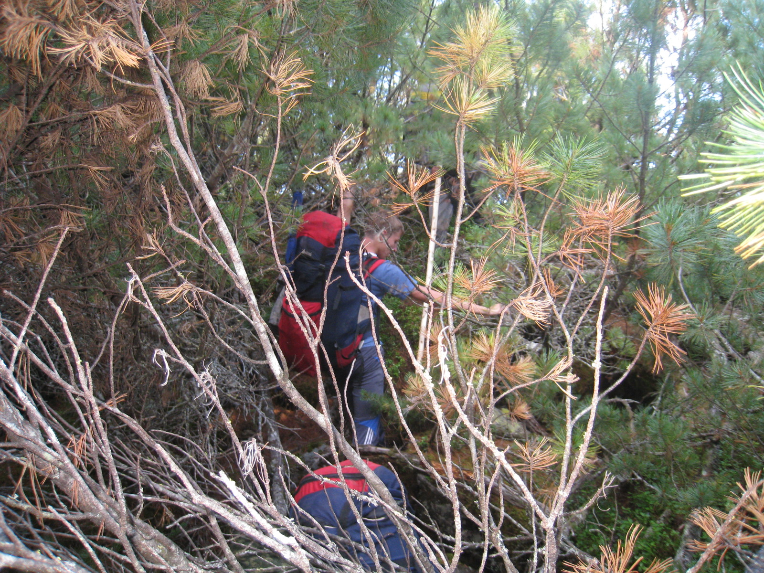
После 3 дней дождей, возвращаясь в сторону дома по маршруту, нам нужно было переправиться через реку Ланготуй. Вброд этого сделать было нельзя, и нам пришлось делать навесную переправу. Состав был довольно опытный, переправа заняла около часа, и все было отработано на 5 баллов!
В районе нашего путешествия водится много диких животных, и самые распространенные это медведи. Часто попадались следы животных, но увидеть не удалось, это и к лучшему. Маршрут был пройден согласно графику и заявленной категории.
Поход 2 к.с. на Кузнецкий Алатау имел целью преодоление перевала 1Б для того, что бы в дальнейшем мы могли совершать более трудные маршруты по районам Алтая, Тянь-Шаня, Кавказа и т.д. Нами было преодолено более 120 км сюда входило преодоление 5 перевалов это н.к перевалы Моруха и глухариный 2 перевала 1А Рамазин и НГПИ. И 1н перевал 1б это ледовый тут так же дети демонстрировали навыки, которым они были обучены в течение года. Перевал выглядел довольно устрашающе это его высота 1.800 метров над уровнем моря снег и местами лед.
Перевал выгладил очень красиво – снег и лед сохраняется здесь круглый год, где ещё в летние теплые дни можно насладиться таким явлением как снег и лед? Вот за это я люблю горы, там много разного и не забываемого. Туристы потом очень долго и интересно рассказывают о походах друзьям и родителям. Те ребята, кто сходил один раз в горы, потом не может представить себе год жизни без вылазки на природу или похода, для человека становится необходимым провести недельку-другую в горах. У нас есть дети, которые не пропустили ни одного похода, а их было в общей сложности более 20 категорийных, степенных и просто тренировочных.
Наши цели – это не только удовольствие и отдых. Это:
- выполнение норматива Мастера спорта;
- прохождение маршрутов высшей категории сложности – 6-той, и руководство ею;
- выполнение звания Снежного барса России, а для этого надо преодолеть 7 и более 7-тысячников мира.
В перспективе – походы 3-4 категории сложности в районы Горного Алтая или Тянь-Шаня. На Алтай мы пойдем уже совсем скоро – летом 2016 года. Именно это добавит участникам опыта и мастерства, воспитает туристов, с которыми мы сможем выполнить поход 4 категории сложности и идти дальше к заветной цели. А кто-то из ребят не только будет участником походов, после достижения 18 лет сможет официально руководить походами и активно развивать спортивный туризм Юрги и России. Показывая пример своим родным и близким и так же молодежи, которая сейчас не знает, как провести время без сигарет и спиртных напитков.

